TD 7 – Clovis
Document 1 : Histoire-Géographie, Histoire des Arts, CE2, collection Odyssée, Belin, 2010, p. 72 et 73.

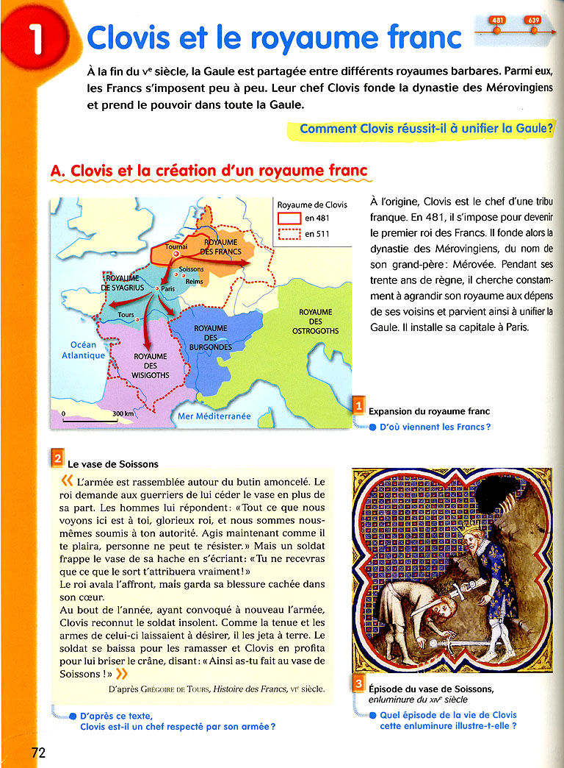

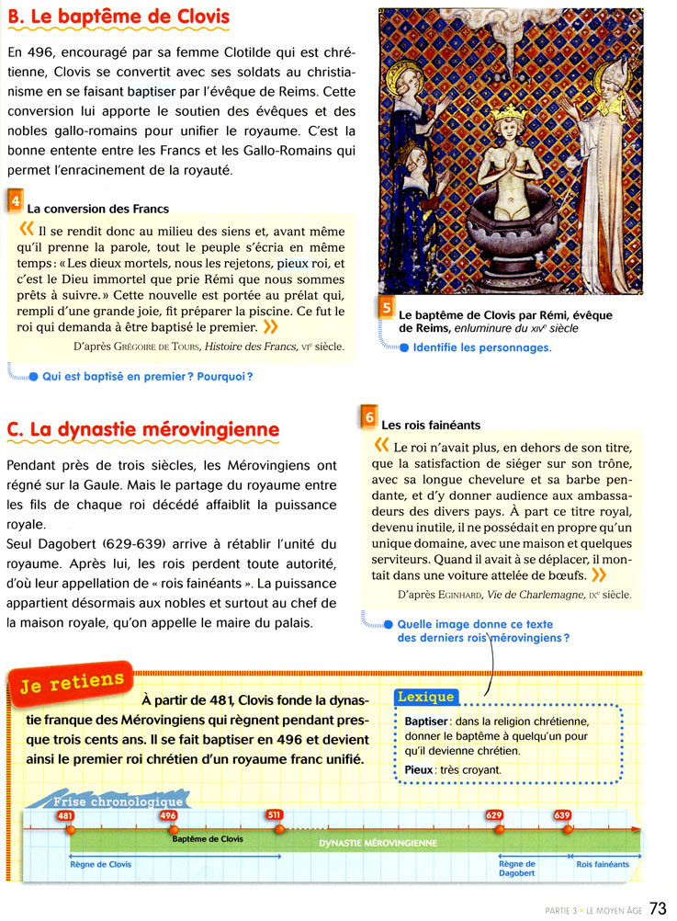

Document 2 : Sophie Le Callennec, Fichier de Trace Ecrite, Histoire-géographie, CE2, Hatier, 2009, p.25

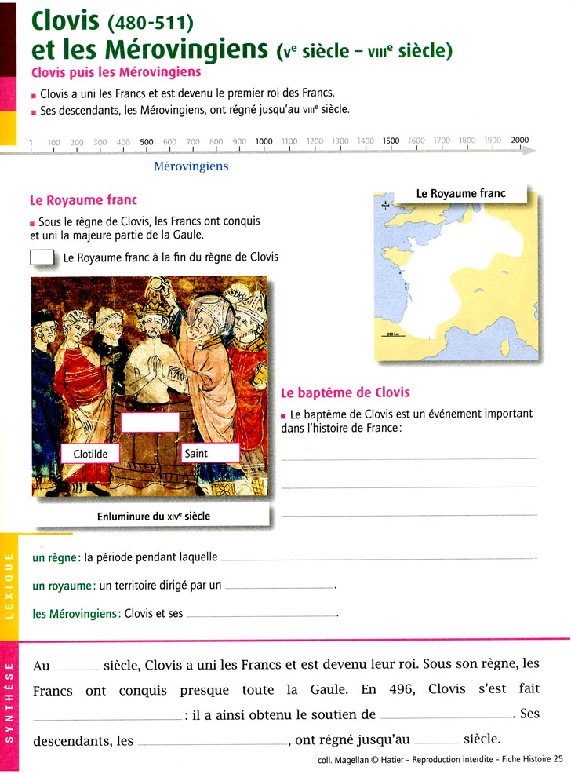

QUESTIONS

1°) Présentez le document 1 et décrivez son fonctionnement didactique.

2°) Mettez ce document en relation avec les instructions officielles (2008 , 2012, 2014).

3°) Inventoriez les notions et le vocabulaire spécifique que les élèves devraient connaître. Quels seraient les prérequis des élèves pour aborder ce sujet ?

4°) Si vous aviez à aborder le sujet en classe, quels éléments du document 1 utiliseriez-vous ? Comment et pourquoi ? Quels éléments écarteriez-vous ? Pourquoi ?

5°) Décrivez le document 2. Quel est son usage ? Quels sont ses qualités ? Ses faiblesses éventuels ? Comparez-le avec le document 1.

